Крайнов Павел Алексеевич
Пашина Софья Александровна
Студенты
г. Москва, РГУ Нефти и Газа им. И.М. Губкина

Мониторинг системы контрольных групп процессов в ОС Альт
Monitoring the process control group system in OS Alt

Основы работы с cgroups

Контрольные группы (cgroups) представляют собой встроенный механизм Linux, предназначенный для управления системными ресурсами. С его помощью можно выделять и ограничивать ресурсы, доступные отдельным процессам или их группам. Эта технология особенно актуальна для повышения производительности, обеспечения безопасности и рационального использования ресурсов системы.
Для работы с cgroups можно использовать как специальные утилиты, так и воспользоваться базовыми средствами, такими как команды mount и mkdir. Например, смонтируем виртуальную файловую систему tmpfs, которая далее нам понадобится для создания и управления иерархии cgroups:
# Монтируем файловую систему tmpfs
mount -t tmpfs cgroup_root /sys/fs/cgroup
Далее создадим каталоги для подсистем cpu, memory, и cpuset внутри /sys/fs/cgroup, чтобы можно было отдельно настраивать эти ресурсы
# Создаем подкаталоги для различных подсистем cgroup
mkdir -p /sys/fs/cgroup/{cpu,memory,cpuset}
После, смонтируем виртуальную файловую систему типа cgroup, указав в параметре -o команды mount список имен подсистем, которые будут приписаны иерархии контрольных групп. Например, для подсистемы cpuset код должен быть:
# Монтируем систему cgroup с подсистемой cpuset
mount -t cgroup -o cpuset mycgroup /sys/fs/cgroup/cpuset

Создание и настройка контрольной группы

После того как система cgroup смонтирована, можно создавать иерархии cgroups. Например, для создания группы mycgroup и ограничения ее ресурсов выполним команду:
# Создаем каталог для новой контрольной группы
mkdir /sys/fs/cgroup/cpuset/mycgroup
Для того, чтобы убедиться, что cgroup успешно смонтирована и доступна для дальнейшей настройки, выведем список всех смонтированных cgroups:
# Проверяем смонтированные cgroups
mount | grep cgroup
В результате выполнения команды mkdir автоматически создаются псевдофайлы, которые позволяют задавать параметры ресурсов для этой группы. Например, чтобы разрешить группе mycgroup использовать только логические процессоры 2 и 3 и узел памяти 0, пропишем команды:
# Настройка процессоров и памяти для группы
echo 2-3 > /sys/fs/cgroup/cpuset/mycgroup/cpuset.cpus
echo 0 > /sys/fs/cgroup/cpuset/mycgroup/cpuset.mems
Для того чтобы добавить процесс в данную группу, достаточно передать его идентификатор (PID) в соответствующий псевдофайл:
# Добавляем процесс с ID myPID в группу mycgroup
echo myPID > /sys/fs/cgroup/cpuset/mycgroup/tasks

Проверка работоспособности настроек
Чтобы убедиться, что mycgroup корректно создана и применяет ограничения, используем следующие шаги:
Создание тестового процесса:
Для проверки создадим процесс, который будет занимать процессорное время. Например, воспользуемся командой sleep:
sleep 1000 &
Добавление процесса в группу:
Добавим полученный PID в группу mycgroup, подставив его в команду:
echo 3635 > /sys/fs/cgroup/cpuset/mycgroup/tasks
Проверка параметров cpuset для группы:
Чтобы убедиться, что ограничения на процессоры и память установлены правильно, выполним следующие команды:
cat /sys/fs/cgroup/cpuset/mycgroup/cpuset.cpus
cat /sys/fs/cgroup/cpuset/mycgroup/cpuset.mems
Если значения 2-3 и 0 отображаются, то параметры настроены корректно.
Проверка добавления процесса в группу:
Далее убедимся, что процесс находится в группе, просмотрев файл tasks:
cat /sys/fs/cgroup/cpuset/mycgroup/tasks
PID 3635 отображается в этом файле, что подтверждает его принадлежность к mycgroup.
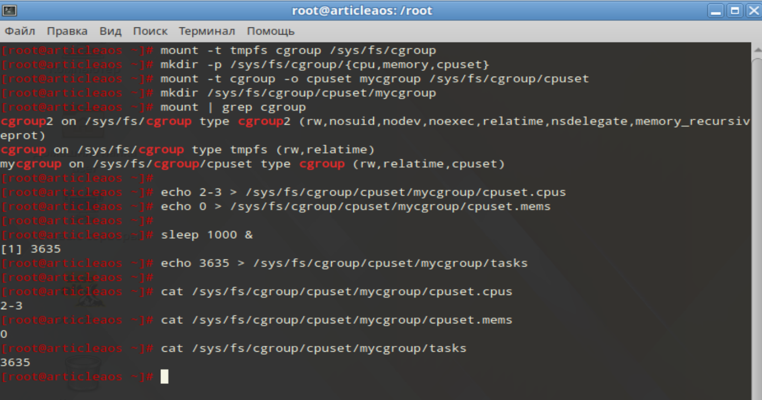
Рисунок 1 – Создание и настройка контрольной группы

Ограничение нагрузки процессора и памяти с использованием cgroups

С помощью утилиты можно проверить эффективность ограничения ресурсов процессора и памяти. Для эксперимента были взяты показатели 20% и 50 Мб соответственно. В ходе проведения эксперимента можно оценить, как ограничения влияют на выполнение тестового процесса, который пытается использовать больше ресурсов, чем ему разрешено. Благодаря этому можно наглядно увидеть, что система способна сохранять стабильность работы при высоких нагрузках, предотвращая монополизацию ресурсов отдельными процессами.
Создание тестовой группы:
Выполняются команды для создания контрольной группы и задания ограничений:
mkdir /sys/fs/cgroup/testgroup
echo "+cpu +memory" > /sys/fs/cgroup/cgroup.subtree_control
# Ограничение процессора до 20%:
echo "20000 100000" > /sys/fs/cgroup/testgroup/cpu.max
# Ограничение памяти до 50 МБ:
echo $((50 * 1024 * 1024)) > /sys/fs/cgroup/testgroup/memory.max
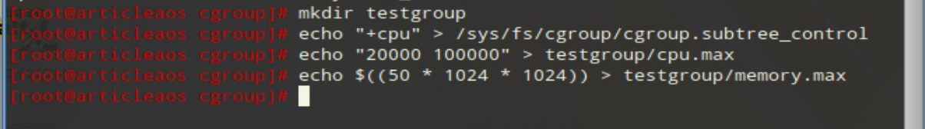
Рисунок 4 – Создание тестовой группы для проведения эксперимента
Запуск тестового процесса:
Запускается процесс, который генерирует высокую нагрузку на процессор и память:
# Генерация высокой нагрузки:
dd if=/dev/zero of=/dev/shm/testfile bs=10M count=1024 &
# Добавление процесса в группу:
echo $! > /sys/fs/cgroup/testgroup/cgroup.procs
Мониторинг:
Выполняется мониторинг использования ресурсов с помощью утилит top и htop. Сравниваются фактические показатели нагрузки процессора и памяти с установленными лимитами.
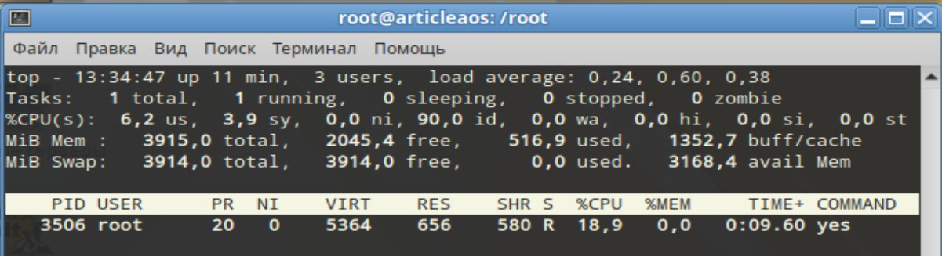
Рисунок 8 – Показатели при нагрузке 20% (ограничение)

Таблица 1 – Показатели тестового процесса при мониторинге
Параметр | Ожидаемое значение | Фактическое значение | Примечание
Нагрузка процессора (%) | До 20% | 18.9% | Процесс не может превысить установленный лимит
Использование памяти (МБ) | До 50 МБ | 49,8 МБ | Ограничение памяти сработало корректно
Работа процесса | В рамках ограничений | В рамках ограничений | Процесс завершает работу с учетом лимитов

Таблица сравнения показателей при разном ограничении
Таблица 2 – Сравнение показателей при разном ограничении
Параметр | Ограничение 20% | Ограничение 100% | Примечание
Нагрузка процессора (%) | 18.9% | 99.7% | При 20% процесс ограничен, система остается стабильной; при 100% — полное использование выделенных ресурсов.
Использование памяти (МБ) | 49.8 МБ | 1744 МБ | При 20% процесс ограничен до 50 МБ; при 100% использует доступную память без ограничений.
Число активных потоков | 1 | 1 | Ограничение ресурсов не влияет на количество потоков.
Производительность процесса | Умеренная | Максимальная | При 20% процесс работает в пределах выделенных ресурсов, при 100% использует все доступные ресурсы.
Влияние на другие процессы | Минимальное | Высокое | При 20% ресурсы остаются доступными для других задач, при 100% — процесс доминирует.

Заключение
Использование cgroups в Linux дает возможность более гибкого управления и распределения ресурсов, как на серверных системах, так и на стационарных рабочих компьютерах. Данный процесс включает в себя взаимодействие cgroups с разнообразными утилитами мониторинга, такими как top, htop. Это помогает администраторам и простым пользователям получать актуальную информацию о состоянии системы и эффективно использовать ресурсы для выполнения сложных задач, оптимизации нагрузки и улучшения стабильности работы.

Список использованных источников

- Борьба за ресурсы, часть 1: Основы Cgroups [Электронный ресурс]. – URL: https://habr.com/ru/companies/redhatrussia/articles/423051/ (дата обращения: 12.11.2024).
- Качалов, В. А. Что такое «мониторинг» и «измерение процесса»? // Методы менеджмента качества. – 2008. – № 1-2.
- Контрольная группа (Linux) [Электронный ресурс]. – URL: https://en.wikipedia.org/wiki/Cgroups (дата обращения: 12.11.2024).
- Матяш, Д. В. Организация системы мониторинга в процессе управления проектами компании // Материалы конференции.
- Механизмы контейнеризации: cgroups [Электронный ресурс]. – URL: https://habr.com/ru/companies/selectel/articles/303190/ (дата обращения: 12.11.2024).
- Уймин, А. Г. Цифровые двойники сетевых инфраструктур: точность, методы и практические решения / А. Г. Уймин // Радиотехнические и телекоммуникационные системы. – 2023. – № 3(51). – С. 44-52. – DOI 10.24412/2221-2574-2023-3-44-52. – EDN QUSITK.

